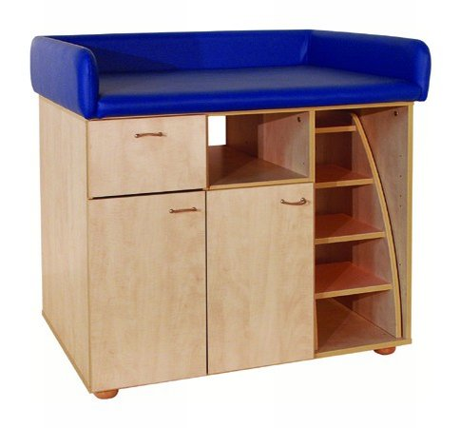
Descrizione:
Fasciatoio, struttura sp.18 mm placcato su due lati,
finitura betulla, bordato Abs, dimensioni
L105X75pX102h, cassetto sottostante dim.32,5x21 su
guide telescopiche e fermo antisfilamento e 1 vano a
giorno 32,5 x 28, sottostanti 2 antine 32,5 x 54h con
maniglie in cuoio naturale + vano portascala con scala
estraibile 43 x 67h con 4 gradini. Piano fasciatoio
imbottito e rivestito di PVC ignifugo con bordo anti
caduta.
Categoria: Fasciatoi
Codice: AF01001

